新龙湖小七班今日动态
日期：12月2日

情况分析：
今日请假，表扬我们的小朋友们都能勇敢自己进入幼儿园啦。陈逸州、尹子昕、叶彭丞禹进到教室还会主动和老师同伴打招呼，很棒哦。

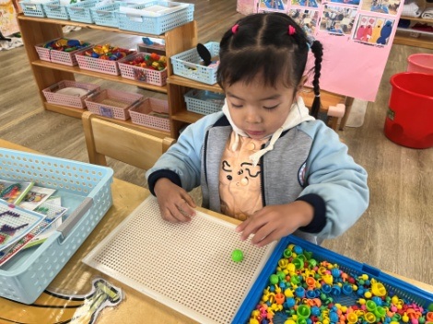 | 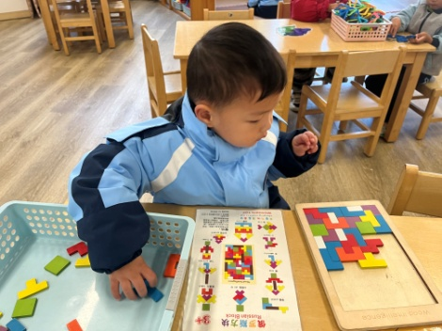 | 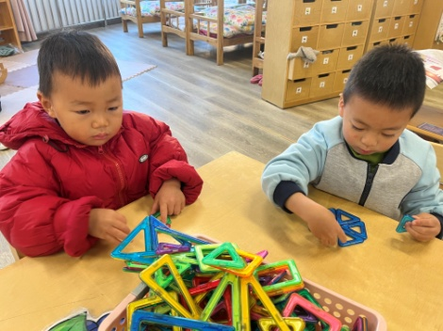
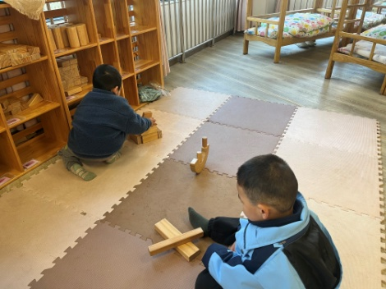 | 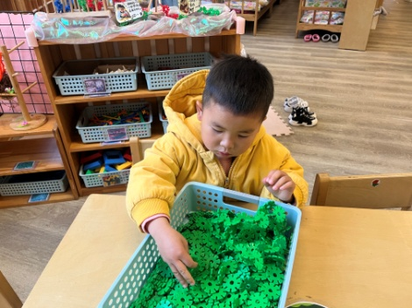 | 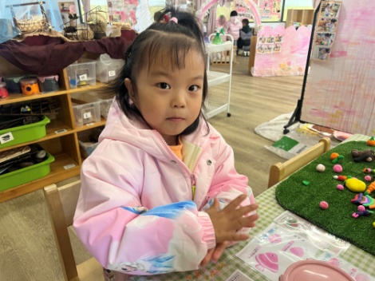

集体活动：

综合：六个朋友回家
这是一节偏向语言的综合活动，运用拟人化的手法地讲述了眼睛、鼻子、耳朵、嘴巴、小手和小脚这六个好朋友，在回家的路上迷了路，最后通过大家的合作努力，顺利地回到家的故事。从而让小朋友们知道眼睛、鼻子、耳朵、嘴巴、小手和小脚这六个好朋友，是缺一不可的。任星辰、李艺涵、陈逸州、叶彭丞禹、陆泽安、尹子昕愿意在集体面前用较完整的语言表达自己的观点；任星辰、李艺涵、陈卓、陈逸州、叶彭丞禹、陈沛延、高乐、陆泽安、谭思远、尹子昕、毕芮、陈书瑶、韩杨、周玥萱、徐晟昊、常杰奕、彭逸宸理解故事内容，知道六个宝的本领很大，离开谁都不方便。

活动情况：

1.午餐情况：
早点：牛奶、饼干、碧根果
午饭：荞麦饭、红烧玉米排骨、香干炒花菜、鸡毛菜肉丝汤。
点心：青菜肉丝米线
水果：苹果、蓝莓。大部分的孩子是能够自主进餐的，并且有较好的进餐习惯。我们小七班有很多孩子都有不爱吃蔬菜的习惯，需要家长们回家再继续跟进、配合一起让孩子不挑食，爱吃饭。
2.午睡情况：
午睡时，大部分小朋友能自己脱外套、裤子并摆放整齐！个别小朋友可以自主入睡或者在老师的安抚下入睡。

家园合作：
1.动态上的照片，仅作为老师观察时的随拍，并不是所有孩子的照片都会呈现，
2.个别幼儿还不会穿外套，因此请家长回家做进一步引导。
3.部分幼儿的水杯里的水量过烫，孩子喝不了，请装入温水。
4.天气转凉，请大家为孩子路上做好保温保暖。

